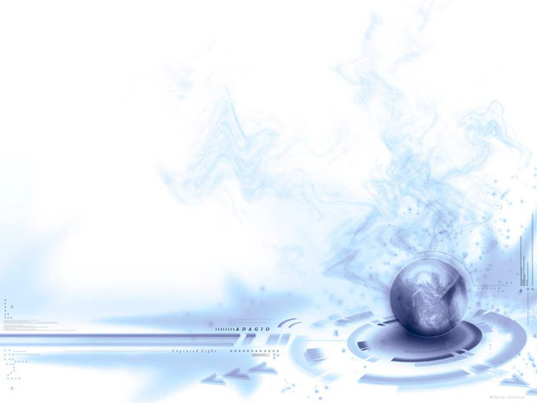
Игра викторина «Самый умный космонавт».
1.Кто такие космонавты?
2. Как звали первого космонавта планеты?
3.На чем космонавты летают в космос?
4. Как называется спутник земли?
5. Откуда стартуют ракеты?
6. По какой одежде мы узнаем космонавта, готовящегося в полет?
7.Как назывался первый космический корабль?
8.Кто первый побывал в космосе люди или животные?
9..Как звали собак, которые побывали в космосе и благополучно вернулись на землю?
10.Как называется планета, на которой мы живем?
11.Все планеты вращаются вокруг?
12. На чем можно перелететь из одного города в другой?

